Тема урока “Причастие как часть речи”, 6 класс.
Цели деятельности учителя: создание условия для ознакомления с термином и понятием «причастие», формирование умения узнавать причастия по его признакам, способствовать развитию творческих способностей учащихся.
Планируемые результаты:
Предметные – знают признаки прилагательных, глаголов, причастия, выделяют его в тексте
Метапредметные:
Личностные – выражают положительное отношение к процессу познания; оценивают собственную учебную деятельность; применяют правила делового сотрудничества.
Познавательные – воспроизводят по памяти информацию, необходимую для решения учебной задачи; осознанно и произвольно строят речевое высказывание в устной форме; структурируют знания; приводят примеры; строят рассуждение;
Регулятивные – принимают и сохраняют учебную задачу; планируют свое действие в соответствии с поставленной задачей; адекватно воспринимают оценку учителя; анализируют собственную работу; оценивают уровень владения учебным действием.
Коммуникативные – умеют сотрудничать друг с другом; формулировать собственное мнение и позицию.
Сценарий урока
1. Организационный момент.
Цель: включение обучающихся в деятельность на личностно - значимом уровне - “Хочу, потому что могу”.
II. Актуализация знаний и пробное учебное действие
Цель: повторение изученного материала, необходимого для “открытия нового знания”, и выявление затруднений в индивидуальной деятельности каждого обучающегося.
На данном этапе идет эмоциональный настрой, начинается работа над первой обучающей целью урока – проверка степени усвоения изученного ранее материала.
Для этого этапа целесообразнее выбрать работу с художественным текстом. Текст представлен на экране, читается учителем.
К утру дождь прошёл, но небо ещё в тяжёлых серых тучах, летевших с юга на север. От снега не осталось и следа. Широкий двор покрыт синими, рябившими под ветром лужами. Через лужи по измятой бурой траве тянулась узкая, не вся ещё съеденная дождём дорога. Разбухшие лиловые ветви тополей трепались весело и бойко. С юга между разорванных туч появился летящий со страшной быстротой ослепительный лазурный клочок неба.
- Какова тема текста? Основная мысль? Стиль?
- Выразительный текст, правда? Что делает его таким? (средства выразительности, эпитеты, большое количество прилагательных). Назовите их. Как вы их узнали? (по вопросу, по морфологическим признакам)
- Перечислите глаголы, употребленные в тексте. Как вы их определили?
III Выявление места затруднения и причин.
Создание проблемной ситуации
- Встретились ли в тексте слова, которые вызвали у вас сомнение, к какой части речи их отнести? (ученики называют слова: летавших, покрыт, рябившими, съеденная, разбухшая, разорванных, летящих).
- Почему эти слова вызвали затруднения? (ученики дают ответы, что их можно отнести и к прилагательным, и к глаголам и поясняют, что по морфологическим признакам эти слова похожи на глаголы и прилагательные).
Работа с текстом позволяет логично перейти к введению нового понятия для детей.
- А слышали ли вы о том, что в русском языке есть слова, которые являются особой формой глагола и называются причастием?
- Предположите, почему их так назвали? (ученики дают разные ответы, так как это понятие ранее не изучалось, если правильный ответ не прозвучал, учитель сам объясняет – причастие, т.е причастный к глаголу)
IV Целеполагание и построение проекта выхода из затруднения
- Как вы считаете, какая задача стоит сегодня перед вами? (ученики отвечают, что они должны узнать, что такое причастие, каковы его признаки и как его отличать от глагола и прилагательного)
1.Работа учеников в группе. Учитель предлагает распределить слова из текста в три столбика, в зависимости от принадлежности к той или иной части речи.
прилагательные | глаголы | причастия
тяжелых, серых, широкий, бурой, узкая, лиловые, лазурный; | прошел, не осталось, тянулась, трепались, появился; | летавших, покрыт, рябившими, съеденная, разбухшая, разорванных, летящих
Провести сравнительное наблюдение над словами каждой группы, ответить на проблемные вопросы и сформулировать ответ на вопрос: Что такое причастие?
Проблемные вопросы
- Что общего у слов первой и третьей группы? Что различного? Что они обозначают? Какую часть речи они поясняют? Каким способом образованы данные слова? От каких частей речи образованы данные слова? С помощью чего образуются причастия? Суффиксы причастий отличаются от суффиксов прилагательных?
- Что общего и что различного у слов второго и третьего столбика?
- Попробуйте объяснить, что такое причастие.
2. После данной работы ученикам предлагается сопоставить свое определение причастия с определением в учебнике и оценить результат своей группы. Как правило, ученики справляются с заданием хорошо. Однако на первом уроке недостаточно знать определение причастия, нужно научиться узнавать причастия в тексте, определять признаки глагола и прилагательного, видеть глагол, от которого произошло образование причастия и суффикс, поэтому целесообразно на этом этапе провести рефлексию
-Сможете ли вы, зная определение причастия, узнавать его в речи? (как правило, ученики не уверены в этом, и говорят, что необходимо детальное изучение причастия, таким образом, нацеливая себя на дальнейшую работу)
3.Ученикам предлагается продолжить работу по исследованию нового материала. На основе лингвистического текста учебника стр. 164 группы выполняют задание «Закончи кластер»
ПРИЧАСТИЕ
Признаки…………
Признаки…………
Изменение по
Окончание
Возвратная форма
Вид
Время
В предложении бывает
Либо им предлагается выбрать для себя иную удобную форму краткой записи важной информации о причастии (опорный конспект, таблица, рисунок и т.д.)
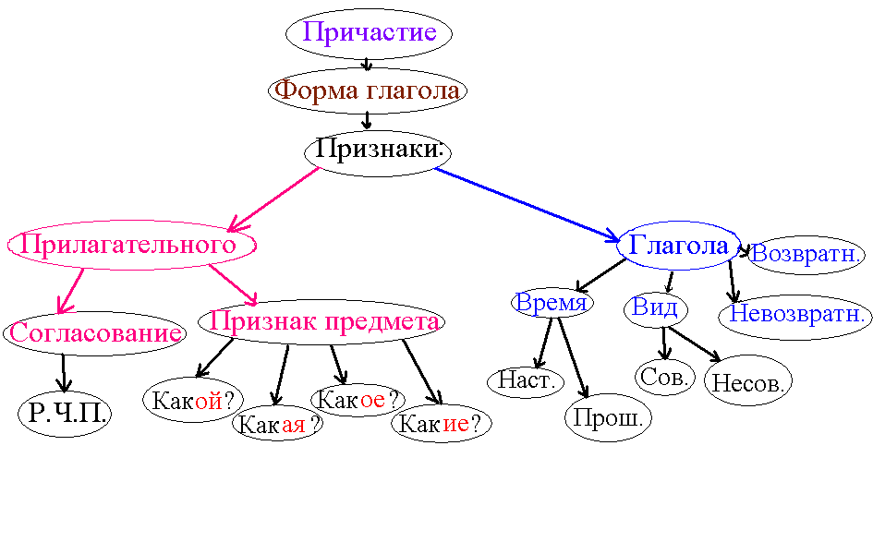
V Первичное закрепление с проговариванием во внешней речи
Цель: проговаривание нового знания. На данном этапе учащиеся в форме коммуникации (фронтально, в группах, в парах) решают типовые задания на новый способ действий с проговариванием алгоритма решения вслух)
Работа в группе. Предлагаю учащимся вернуться к причастиям, выписанным из текста. По очереди каждый ученик в группе, опираясь на кластер, таблицу или рисунок должен доказать принадлежность слова к причастию. Можно также предложить запоминание определения причастия в стихотворной форме и проговорить его вслух. Желающие ученики могут сами составить стихотворное определение причастия или найти готовый продукт.
Мама - Прилагательное,
Папа - сам Глагол,
Их сыночек родненький
В них двоих пошёл.
Мамины вопросики
Сынок всем задаёт,
Признаки по действию
Предметам раздаёт.
Этому ребёнку
С рожденья повезло:
Как мама, он имеет
Род, падеж, число.
Время он имеет,
Как родной отец,
Имя отгадаешь -
Будешь молодец!
(Причастие.)
VI. Самостоятельная работа с самопроверкой по эталону. Самоанализ и самоконтроль.
Ученики самостоятельно решают задачу, поставленную в упражнении 387.из текста выписывают два причастия с существительными, к которым они относятся, а затем разбирают причастия согласно предложенной таблице.
Прич.+сущ. | От какого глагола образовано | вид | время | возвратность | число | род | падеж
Образец записи:  Защищающиеся воины | защищаться | Несов.в. | Наст. вр. | Возвр. | Мн.ч. | - | Им.п.

При завершении этого этапа урока проводится самопроверка (ответы предложены на экране) и рефлексия:
Вопросы для рефлексии:
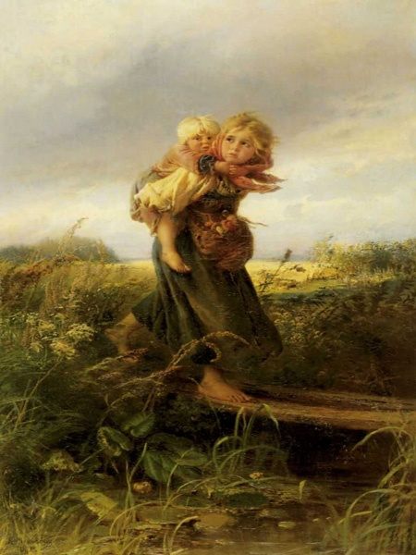
- Сумели Вы решить поставленную перед собой задачу?
- Что Вам в этом помогло?
- Какие трудности возникли?
VII. Включение нового знания в систему знаний и повторение.
Закрепление. На следующем этапе урока через творческое списывание с грамматическим заданием ведется закрепление новой темы в практической деятельности. Можно предложить творческое задание по картине Маковского «Дети во время грозы»
Задание: вставьте пропущенные буквы, распространите выделенные слова в тексте причастиями, причастными оборотами.
На к_ртине Маковского из_бражена гроза. На небе б_льшая серая туча. Она закрыла п_чти всё небо. Солнце (не) видно. Ветер клон_т к земле траву цветы и спелую рожь. Перед нами кр_стьянские ребятишки. Они х_дили в лес за гр_бами. У девочки в переднике много грибов. Её льн_ные волосы растр_пались от быстрой х_дьбы и сильн_ ветра. На спине у неё маленький братишка. Он б_ится хоть на м_нуту от_рваться от неё. Сердце девочки громк_ стучит: успе_т ли она д_браться до деревн_, прежде чем яркая молния вспыхн_т в ч_рном неб_, загрохоч_т гром и хлынет дождь. Вот уже на мостике. Вот – вот разр_зится гроза.
Слова для справок: потемневший, налетевший, приближающая, видневшаяся, надвигающаяся, испуганные, набежавший, усиливающийся, желтевшая, расстилающаяся, убегающие, подвязанный, обнявший, замирающее, стучащее, сверкающая, прогнувшийся, схвативший, смеющиеся, напуганные, развивающиеся
По итогам выполнения заслушиваются получившиеся варианты ответов, проводится оценка и самооценка.
Домашнее задание:
Уметь рассказать по своей краткой записи о причастиях.
На выбор. 1.Найти слова выдающихся людей о причастии. 2. Сочинить сказку или рассказ о причастии.
VIII. Рефлексия деятельности (итог урока).
- Что для меня самым полезным было на уроке?
- Что для меня на уроке было самым интересным?
- Что на уроке для меня было трудным?
- На что мне надо обратить внимание в домашней работе при подготовке к следующему уроку?
- Как я оцениваю свою деятельность на уроке?
(Учащиеся поднимают сигнальную карточку определенного цвета, соответствующего той оценке деятельности, которую для себя определил каждый из них: красный – я сосредоточен, внимателен, активен; зеленый – не хватает внимательности, усидчивости, аккуратности, недостаточно активен; желтый – следует быть внимательнее, организованнее, активнее.)

